Муниципальное автономное общеобразовательное учреждение
«Средняя общеобразовательная школа № 1
с углублённым изучением отдельных предметов»

Игровая программа
«Праздник шаров»

Подготовили: Педагог организатор
Дмитриева Т.Н.
Социальный педагог
Ярошевская С.Н.

Губкин 2012г.
Пояснительная записка
Игровая программа «Праздник шаров» представлена образовательным учреждением МАОУ «СОШ №1 с УИОП» в номинации «Организация волонтерской профилактической работы» в рамках проведения муниципального этапа IX «Спорт – альтернатива пагубным привычкам».
Здоровый образ жизни человека – говоря эту фразу, мы редко задумываемся о том, что же действительно скрывается за этими словами. Так что же такое здоровый образ жизни? В целом, здоровый образ жизни включает в себя комплекс оздоровительных мероприятий, который обеспечивает укрепление физического и морального здоровья человека, повышения моральной и физической же работоспособности. А если говорить конкретно, то здоровый образ жизни включает в себя: оптимальный двигательный режим; крепкую семью, успешную работу; хорошую гигиену; правильное питание; отказ от любых вредных привычек; закаливание. Здоровье человека на 50% определяется его образом жизни. В жизни каждого человека есть слабости, которые приходится преодолевать. Курение, алкоголизм, наркомания – это пороки, которые наказываются потерей здоровья. Марк Твен когда-то сказал: «Привычка есть привычка, ее не выбросишь за окошко, а можно лишь вежливенько, со ступеньки на ступеньку, свести с лестницы». И никто не говорит, что избавиться от вредных привычек легко. Так давайте возьмем себе в помощь верного союзника, который не только поможет нам обрести красивое, подтянутое тело, но и вернет утраченное здоровье! Давайте доверимся спорту! Ведь спорт – это альтернатива вредным привычкам!
«Новый взгляд» авторов данной программы является отражением разворачивающихся инновационных подходов к воспитанию и появлению воспитательных технологий, которые приводят к рождению программ другого педагогического «измерения». Авторы предлагают «опосредованное» воспитание ребенка через включение его в школьные мероприятия, проводимые на основе театральной деятельности, которая сама сродни игре и поэтому ребенок, погружаясь в театрализацию, даже не подозревает, что его воспитывают. Авторы разработали комплекс игр, которые снижают агрессию, ослабляют негативные эмоции, повышают уверенность в себе, помогают ощущать партнера, будят его творчество, воображение и фантазию. Причем, любое театрализованное школьное мероприятие проводится с использованием новых информационных технологий, включая мультимедийные возможности компьютера и Интернет.

Цель: Создать у детей радостное настроение, повысить эмоциональный фон у детей и взрослых.
Задачи:
• Повышать физическую активность детей
• Развивать внимание, ловкость, быстроту
• Учить действовать в команде
• Способствовать увеличению интереса к занятиям физической культурой.
Оборудование и реквезит:
Музыкальная аппаратура
Воздушные шары
Карточки
Маркеры
Мусорные мешки
Сердечки
Подарки
Действующие лица:
Клоун Вова
Клоунесса Кнопка
Помощники – волонтёры школы

Ход сценария (игровой программы)
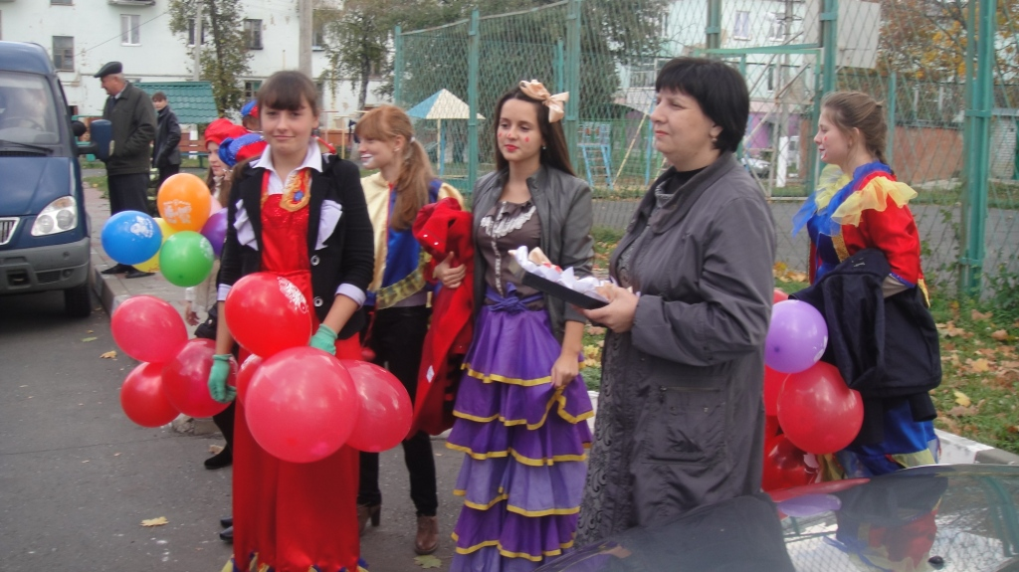

(Весёлая музыка, выбегают клоуны)
Клоун Вова: Всем привет!!!
Кнопка: Всем привет наш воздушный
К нам сейчас. Прилетит
Дуновенью послушный,
К добрым, веселым,
Здоровым, внимательным,
В зале сидящим, таким замечательным
Кнопка: С вами сейчас мы хотим - поиграть.
Только сначала придется назвать
Предмет, что, конечно же, всем вам знаком

Клоун Вова: Кто радость приносит всегда в каждый дом.
Он может быть разным
Зеленым,
Красным,
Синим,
Огромным,
Кто догадался, пока что молчок.
Кнопка: Сейчас все вместе скажете вслух
Ослику, что подарил Пятачок?
За медом, на чем летал, Вини Пух?
Клоун Вова: Кто может лежать как засохший стручок.
И в воздух взлететь невесомый, как пух.
(Слушает ответ, берет воздушный шарик)
Кнопка: Ну, конечно же, это шарик воздушный,
Всеми любимый и непослушный.
( Вместе посылают воздушный привет, помощники раздают шарики)
Клоун Вова: Эти шарики не простые внутри каждого «МЕЧТА»
Чтобы её найти нужно немного потрудиться, кладём шарик на стул и на счёт три, садимся на шарик!
Приготовились…. 1,2,3! Ура шарики бабахнули, и получился весёлый фейерверк!
Кнопка: А теперь прочитайте, что написано на ваших листочках, которые выпали из шариков. Всё что написано, обязательно исполнится, только нужно немножко помочь своей мечте, и она исполнится, правда, Вова?
Клоун Вова: Конечно, Кнопка!
Итак, мы начинаем!!
Ребятишки, девчонки и мальчишки!
Вы знаете, как нас зовут?
(представляются).
Клоун Вова и Кнопка
Кнопка: А мы с вами ещё не знакомы
1,2,3, - своё имя назови (дети называют свои имена)
Ничего не понятно!
Клоун Вова: Ты катись веселый шарик Быстро, быстро по рядам.
И кого коснется шарик,
Называет имя нам.
(клоуны знакомятся с каждым за руку).
Клоун Вова: А теперь разделимся на две команды, команда девчонок, капитан команды, Кнопка. И команда мальчишек, капитан команды, Клоун Вова.
Задание первое: Мы с Кнопкою по очереди будем показывать движения, а в команды будут повторять, девочки с Кнопкой, а мальчики с Вовой. У какой команды получится дружнее и веселее, та команда и выиграет!
Итак, начинаем!
Первое движение показывает Кнопка - девочки повторяют…
Клоун Вова – мальчики повторяют.
(музыкальное сопровождение)
Кнопка: Задание второе. Ребята, вы умеете считать до десяти?
Дети: Да!
Кнопка: Тогда все громко, дружно считаем… Молодцы!
Но это ещё не всё, слушайте внимательно. Мы будем не считать цифры, а танцевать! Например, я говорю, цифра 2 – танцуем по 2 человека. Цифра 4 танцуем вчетвером, 10 – танцуем вдесятером.
(музыкальное сопровождение)
Клоун Вова: Кнопка, а ты любишь смотреть мультфильмы и читать сказки?
Кнопка: Конечно, люблю!
Клоун Вова: А вы ребята? Сейчас проверим. Третье задание! В каждом мультфильме и каждой сказке, есть главные герои, мы с Кнопкой будем называть одного, а вы ребята вспомните, и назовите второго!
Вини Пух – Пятачок
Волк – Заяц
Том – Джерри
Дед Мороз – Снегурочка
Чип – Дейл
Крош – Ёжик, Нюша и т.д….
Емеля – Щука
Репка – Дед, баба и т.д…

Клоун Вова: Молодцы, ребята!
Кнопка: Четвёртое задание. Всем ребятам, мы раздаём по шарику и маркеру. Нужно разрисовать шарик насекомыми за отведенное время, пока звучит песенка. Ребята, вспомните всех представителей фауны: бабочек, стрекоз, гусениц, божьих коровок, мух и так далее. У кого получится, самый похожий портрет насекомого получит приз! (шарик)
(музыкальное сопровождение – конкурс художников).
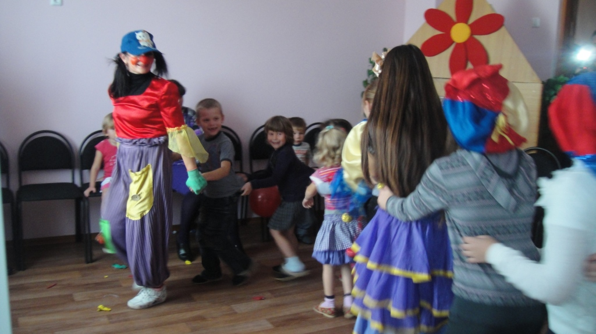
Кнопка: Какие красивые жучки и паучки у вас получились, а особенно мне понравилась, гусеничка.
Да, точно, есть же такая игра, гусенички называется!
Пятое задание. Следующее задание очень простое, девочки – одна гусеничка, мальчики – вторая. Чья гусеничка дружнее и веселее будит двигаться под музыку, та команда и победит в этом конкурсе!
(игра с музыкальным сопровождением).
Клоун Вова: Как всегда ребята отлично справились и с этим заданием! А теперь внимание, наитруднейшее задание. Шестое задание.
Игра называется, танцуем как – будто. Например, как бы вы танцевали, если бы было холодно (ребята и помощники клоунов показывают». Хорошо, а если бы было жарко? (дети и помощники показывают). Отлично! Тогда начинаем!
(музыка)
Танцуем, как будто жарко;
Как будто холодно;
Идёт дождь;
Вокруг лужи;
Кусают комары;
Падают снежинки;
Дует сильный ветер;
Спим.

Кнопка: Как здорово вы танцуете, ребята! Мне кажется, что и со мной вы с удовольствием станцуете мой любимый танец – уточки!
Седьмое задание. (Танец «уточки»)
Клоун Вова: И снова строимся в две команды, команда Мальчишек и команда девчонок! Восьмое задание. Еще один конкурс с воздушными шарами, шарик нужно зажать между щиколотками снизу, 10 см от пола. Прыгать не надо, идем маленькими шажками к цели, стараясь не потерять шарик. (Игра «пингвинчики»)
Кнопка: Ребята, а вы любите арбузы? Так они уже давно поспели, время пришло урожай собирать! Девятое задание.
(Шарики разбросаны по полу, каждой команде даётся по большому мусорному мешку)
Побеждает команда, которая собрала больше арбузов.
Клоун Вова: Ребята! Вы молодцы! Так держать!
Кнопка: Дорогие, наши маленькие друзья, мы сегодня пришли к вам не с пустыми руками, а с подарками! (раздаём сердечки из солёного теста, сделанные руками учеников).
А теперь мы всех приглашаем в игровую комнату! Там вас ждёт сюрприз! (В комнате много шаров и подарков). Музыкальное сопровождение «От улыбки».
Клоуны и их помощники раздают подарки.
Кнопка: Вот подошла к концу игра,
Уйти со сцены нам пора,
Лишь остается вам сказать
Что вас сегодня развлекать
Пришли Кнопка, клоун Вова
И самая первая, дружная школа.
Клоун Вова: До новых встреч!
Пока, пока!

